PRESSEMITTEILUNG
Schwäbisch Hall, 30.04.2019

Einfache, flexible Maschinenlösungen für einen schnellen Markteinstieg
Auf der Expo Pack in Mexiko zeigt OPTIMA Einsteigermaschinen für die Consumer-Branche

Die Optima Unternehmensgruppe wird mit zwei Exponaten auf der Expo Pack präsent sein. Die internationale Fachmesse für die Verpackungsindustrie findet vom 11. bis 13. Juni in Guadalajara (Mexiko) statt. Einen Eindruck vom Know-how des Unternehmens können sich die Besucher an den ausgestellten Maschinen OPTIMA FM1 und SD €co verschaffen. Die Optima Experten informieren außerdem über das gesamte Portfolio der Unternehmensgruppe.
Die Füllmaschine OPTIMA FM1 und die Verschließmaschine OPTIMA CM1 ermöglichen einen schnellen Eintritt in Kosmetik-, Lebensmittel-, und Chemiemärkte. Erreicht wird das durch eine kurze Lieferzeit, eine Plug-and-Play-Konstruktion und einen geringen Platzbedarf. Befüllen lassen sich damit Behältnisse aus Glas und Kunststoff. Die OPTIMA FM1 lässt sich mit der OPTIMA CM1 Verschließmaschine kombinieren. Stopfen, Schraub- und Aufdrückkappen lassen sich mit der OPTIMA CM1 auf die Behältnisse setzen. Mit beiden Maschinen sind bis zu 100 unterschiedliche Formate möglich.
Optima wird auch über OPTIMA CFR Rundläufermaschine für Kaffee informieren. Mit diesem Maschinenkonzept sind Kapseln schneller und sicherer auf dem Markt. Durch den modularen und konfigurierbaren Aufbau kann die OPTIMA CFR in wenigen Monaten die Produktion aufnehmen. Die „Balkonbauweise“ ermöglicht beste Zugänglichkeit für Reinigung und Wartung. Alle Funktionseinheiten können einfach nach wechselnden Anforderungen angeordnet werden. Darüber hinaus sorgt der integrierte Schaltschrank für eine geringe Stellfläche. Die Maschine erreicht bis zu 220 Kapseln/Minute.
Mit dem OPTIMA SD €co zeigt Optima außerdem einen servogesteuerten Schneckendosierer mit einem Dosierbereich bis zu 30 Kilogramm. Damit lassen sich Produkte aus den Bereichen Lebensmittel, Kosmetik und Chemie präzise und einfach dosieren. Der SD €co ist leicht zu reinigen und zeichnet sich durch eine übersichtliche Bedienung und eine einfache Selbstmontage aus. Kompakte Abmessungen erleichtern das Aufstellen in beengten Räumlichkeiten.
Mit der Niederlassung in Mexiko-Stadt bietet Optima lokalen Service-Support. Kunden profitieren somit von kurzen Wegen, schnellen Reaktionszeiten und qualifizierten Experten, die im ständigen Kontakt und Austausch mit den deutschen Optima Ingenieuren stehen.
Optima auf der Expo Pack in Guadalajara (Mexiko): 11.-13. Juni 2019: Expo Guadalajara, Stand-Nr. 1528

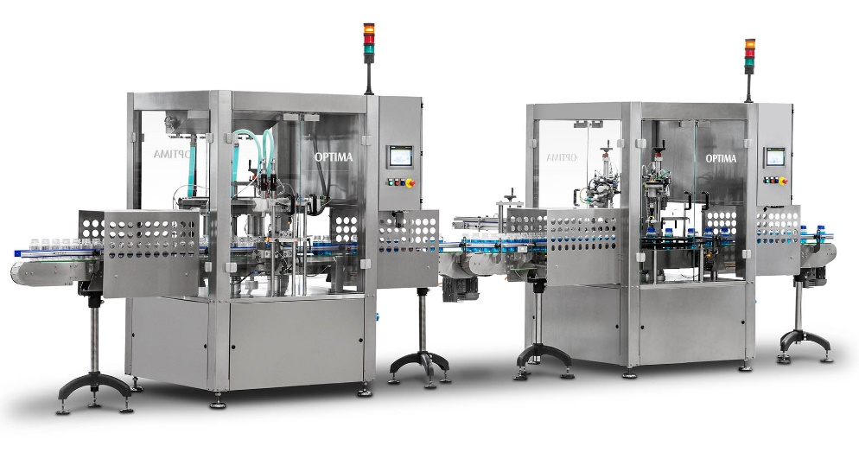
Schnell, einfach, flexibel. So lassen sich die OPTIMA FM1 und CM1 charakterisieren. Schnelle Formatwechsel, ein geringer Platzbedarf und eine gute Zugänglichkeit zeichnen die Maschinen aus. Die OPTIMA FM1 und OPTIMA CM1 können sowohl einzeln als auch aufeinander abgestimmt eingesetzt werden.

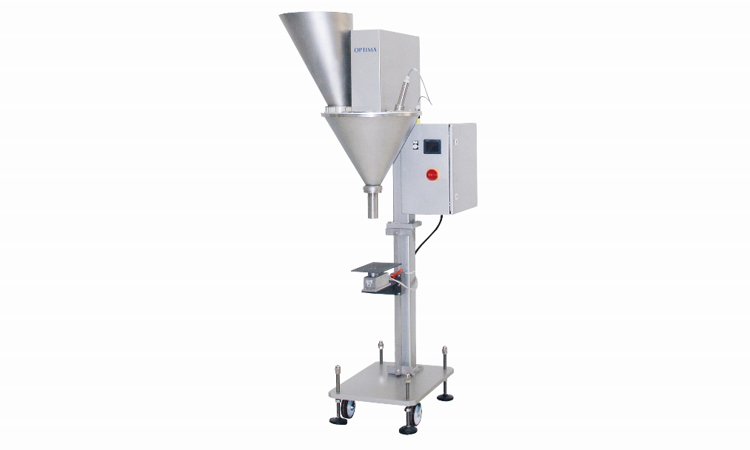
Eine einfache Plug-and-Play-Konstruktion zeichnet auch den OPTIMA SD €co Schneckendosierer aus.

Zeichen (inkl. Leerzeichen): 2.524

Pressekontakt:
OPTIMA packaging group GmbH
Jan Deininger
Editor
+49 (0)791 / 506-1472
jan.deininger@optima-packaging.com
www.optima-packaging.com
Besten Dank für Ihre Veröffentlichung. Über die Zusendung eines Belegexemplars freuen wir uns.

